SMLOUVA O NÁJMU PROSTOR PRO UMÍSTĚNÍ PARCELBOXŮ
(dále jen „Smlouva“)
uzavřená dle českého práva mezi následujícími smluvními stranami:
PPL CZ s.r.o., IČO: 251 94 798, se sídlem K Borovému 99, Jažlovice, 251 01 Říčany, zapsaná v obchodním rejstříku vedeném Městským soudem v Praze pod sp. zn. C 105858
Zastoupená : Markem Klementem na základě plné moci
(dále jen „PPL“)
a
Obec Kunčice pod Ondřejníkem, IČO: 00296856, se sídlem Kunčice pod Ondřejníkem č.p. 569, 73913 Kunčice pod Ondřejníkem
Zastoupená: Ing. Jiří Mikala - starosta
Bankovní spojení: 1735758319/0800
(dále jen „Partner“)
(PPL a Partner společně dále také jako „Strany“ a jednotlivě jako „Strana“)
- PŘEDMĚT NÁJMU
  - Partner prohlašuje, že je vlastníkem, nebo oprávněným uživatelem pozemků, jejichž seznam a přesná specifikace tvoří přílohu č. 1 této Smlouvy (dále jen „Lokality“). Předmětem nájmu dle Smlouvy jsou vymezené části každé Lokality (dále jen „Prostory“), které jsou svým umístěným vhodné a rozsahem nezbytné k umístění, údržbě, provozu a obsluze automatických zařízení PPL sloužících k vydání zásilek a poskytování dalších souvisejících služeb (dále jen „Parcelboxy“). Druhy a technická specifikace Parcelboxů je dostupná na webové adrese https://www.ppl.cz/chci-provozovat-parcelbox (dále jen „Specifikace“), přičemž PPL je oprávněna Specifikaci průběžně měnit a aktualizovat o nové či upravené druhy Parcelboxů. Partner prohlašuje, že se s touto Specifikací seznámil a souhlasí s ní. Přesné umístění na situačním plánku (snímku) a velikost jednotlivých Prostorů v každé Lokalitě je uvedeno v příloze č. 2 Smlouvy.
  - Partner na základě této Smlouvy přenechává PPL Prostory do nájmu a PPL se zavazuje za Prostory hradit Partnerovi nájemné a další platby sjednané dále ve Smlouvě. Partner výslovně souhlasí s umístněním Parcelboxů v Prostorech.
  - V případech, kdy Partner není vlastníkem konkrétní Lokality, přenechává PPL příslušné Prostory způsobem a za podmínek stanovených dále ve Smlouvě do podnájmu. Partner pro tyto účely prohlašuje a nese plnou odpovědnost za to, že je oprávněn Prostory do podnájmu PPL přenechat. V případě, že k umístění Pracelboxů v Prostorech je třeba souhlas třetí osoby, zejména vlastníka Lokality, zavazuje se Partner a odpovídá PPL za to, že takový souhlas pro PPL řádně získal.
- PŘÍPRAVA LOKALITY
  - PPL se zavazuje, že na své náklady a odpovědnost zajistí veškerá veřejnoprávní povolení, rozhodnutí a souhlasy, která jsou nezbytná pro umístění a provoz Parcelboxů v jednotlivých Lokalitách (dál jen „Rozhodnutí“). Partner se zavazuje PPL poskytnout za tímto účelem veškerou nezbytnou součinnost.
  - Partner se zavazuje, že Prostory budou před zahájením jejich nájmu ze strany PPL způsobilé k instalaci a provozu Parcelboxů; za tímto účelem se Partner zavazuje vybudovat ke každému Prostoru elektrickou přípojku a další stavební připravenost pro instalaci příslušného druhu Parcelboxu, který má být v daném Prostoru umístěn (dále jen „Stavební připravenost“). Požadavky na Stavební připravenost a elektrickou přípojku jsou uvedeny ve Specifikaci.
  - Partner se zavazuje, že příslušné Prostory budou způsobilé k instalaci a provozu Parcelboxů dle předchozího odstavce Smlouvy, tj. že zajistí Stavební připravenost Prostoru a elektrickou přípojku vždy nejpozději do 21 dnů ode dne, kdy Partner od PPL obdrží veškerá pravomocná Rozhodnutí pro instalaci a provoz Parcelboxu v příslušné Lokalitě, a pokud taková Rozhodnutí nebudou třeba, do 21 dnů od uzavření této Smlouvy. Bez ohledu na lhůty uvedené v předchozích větách tohoto odstavce Smlouvy se Partner zavazuje zajistit Stavební připravenost a elektrickou přípojku nejpozději do 28 dní přede dnem instalace příslušného Parcelboxu.
  - V případě prodlení Partnera s dokončením Stavební připravenosti a elektrické přípojky se Partner zavazuje uhradit PPL smluvní pokutu ve výši 500,- Kč za každý započatý den a každý Prostor, s dokončením jehož Stavební připravenosti a elektrické přípojky je Partner v prodlení.

- NÁJEMNÉ A DALŠÍ PLATBY
  - Partnerovi náleží měsíční nájemné ve výši 2000,-Kč za každý pronajatý Prostor (dále jen „Nájemné“) a dále měsíční paušální poplatek za dodávku elektrické energie ve výši 500,-Kč za každý pronajatý Prostor, ve kterém Partner zajišťuje dodávku elektrické energie do Parcelboxu (dále jen „Poplatek“).
  - Nájemné a Poplatek bude hrazeno vždy za kalendářní rok (dále jen „Fakturační období“). Faktura na Nájemné a Poplatek bude vystavena vždy za všechny Prostory, nejdříve první den po skončení příslušného Fakturačního období a zaslána PPL nejpozději do 10. dne měsíce následujícího po skončení Fakturačního období. Splatnost faktury činí šedesát (60) dnů. Faktura musí obsahovat číslo objednávky, které PPL sdělí Partnerovi.
  - Partner se zavazuje, že na fakturu uvede bankovní účet v tuzemské bance a (je-li plátcem DPH) bude tento účet zveřejněn ve smyslu zákona o dani z přidané hodnoty (dále jen „ZDPH“). Partner se zavazuje bezodkladně písemně informovat, stane-li se tzv. nespolehlivým plátcem DPH ve smyslu ustanovení § 106a ZDPH. Pokud jakákoli ze Stran přestane být, nebo se naopak stane, plátcem DPH, vyrozumí o tom druhou Stranu nejpozději do pěti (5) pracovních dnů.
  - Partner je odpovědný za škodu, která PPL vznikne porušením ustanovení odst. 3.3. Smlouvy, PPL je zároveň v případě porušení těchto povinností oprávněna od této Smlouvy odstoupit, resp. ji vypovědět bez výpovědní doby.
  - Strany se dohodly na tom, že PPL uhradí Partnerovi jednorázový příspěvek na zhotovení Stavební připravenosti a elektrické přípojky do výše 35 000 Kč bez DPH na základě zaslaného rozpočtu, a to za každý Prostor, který bude PPL předán do nájmu (dále jen „Příspěvek“). Příspěvek je splatný vždy společně s prvním Nájemným vztahujícím se k příslušnému Prostoru.
- TRVÁNÍ A UKONČENÍ NÁJMU
  - Doba nájmu jednotlivých Prostor je stanovena na dobu určitou pěti (5) let, ode dne zahájení nájmu příslušného Prostoru, tj. ode dne instalace příslušného Parcelboxu, a to s automatickým prodlužením o jeden (1) rok, pokud PPL písemně neoznámí Partnerovi nejméně tři (3) měsíce před termínem skončení nájmu příslušného Prostoru, že se rozhodla nájem příslušného Prostoru neprodloužit.
  - Nájem příslušného Prostoru je kterákoliv Strana oprávněna jednostranně ukončit rovněž písemnou výpovědí bez udání důvodu, a to se šesti (6) měsíční výpovědní dobou, která počíná běžet prvním dnem měsíce následujícího po dni, ve kterém byla písemná výpověď doručena druhé Straně. PPL je oprávněna písemně vypovědět nájem konkrétního Prostoru s výpovědní dobou jednoho (1) měsíce v případě, že Partner v Lokalitě, kde se Prostor nachází, ukončí svou činnost.
  - PPL je povinna nejpozději poslední den trvání nájmu protokolárně předat Partnerovi příslušné Prostory zpět, a to ve stavu, v jakém tyto Prostory od Partnera převzala, s přihlédnutím k běžnému opotřebení.
- DALŠÍ PRÁVA A POVINNOSTI STRAN
  - Partner je dále povinen
    - zajistit nepřetržitý a nerušený pěší přístup pro zásobování a výdej zboží ke každému Parcelboxu v každém Prostoru;
    - zajišťovat po dobu nájmu Prostor dodávku elektrické energie pro provoz Parcelboxu;
    - informovat PPL alespoň třicet (30) dní (v případě nutnosti manipulace s Parcelboxem pak šedesát (60) dnů předem) předem o provádění jakýchkoliv významných stavebních pracích v Lokalitách. Náklady spojené s odinstalací a přemístěním a, jakož i na zpětné umístění a instalaci nese Partner. Po dobu nemožnosti provozovat Parcelboxu z důvodů těchto prací, nenáleží Partnerovi nárok na Nájemné a Poplatek ve vztahu ke konkrétnímu Prostoru.
- ZÁVĚREČNÁ USTANOVENÍ
  - Tato Smlouva může být měněna nebo doplňována výhradně písemnými dodatky podepsanými oběma Stranami. Veškerá sdělení dle Smlouvy musí být učiněna výlučně písemně a doručena kontaktním osobám uvedeným v příloze č. 4 Smlouvy.
  - Partner se zavazuje, že bude jednat v souladu s Kodexem chování pro dodavatele v rámci skupiny DPDHL (dále jen „Kodex chování“), který je uveden v Příloze č. 3 této Smlouvy.
  - Informace poskytnuté si vzájemně Stranami v souvislosti s uzavřením a plněním této Smlouvy, se považují za důvěrné a Strany se zavazují zachovávat jejich důvěrnost i po skončení této Smlouvy.
  - Žádná Strana není oprávněna bez předchozího písemného souhlasu druhé Strany započíst žádnou svou pohledávku vyplývající ze Smlouvy proti jakékoli pohledávce druhé Strany.
  - Tato Smlouva byla vyhotovena ve dvou (2) vyhotoveních v českém jazyce, přičemž každá ze Stran obdrží jedno (1) vyhotovení.
  - Uzavření této smlouvy schválila Rada obce dne 3.7.2024 usnesením č. 9/32R/2024.
  - Součástí této Smlouvy jsou následující přílohy:
Příloha č. 1 – Seznam Lokalit;
Příloha č. 2 – Umístění a velikost Prostor v jednotlivých Lokalitách;
Příloha č. 3 – Kodex chování;
Příloha č. 4 – Kontaktní údaje pro písemnou komunikaci mezi Stranami

PPL CZ s.r.o.  Marek Klement |  | Obec Kunčice pod Ondřejníkem  Ing. Jiří Mikala

Příloha č. 1 – Seznam Lokalit

Název | Adresa | Měsíční nájemné lokality v Kč bez DPH
Kunčice pod Ondřejníkem Huťařství | Kunčice pod Ondřejníkem 70, 73913 Kunčice pod Ondřejníkem | 2 000,-Kč

Příloha č. 2 – Umístění a velikost Prostor v jednotlivých Lokalitách

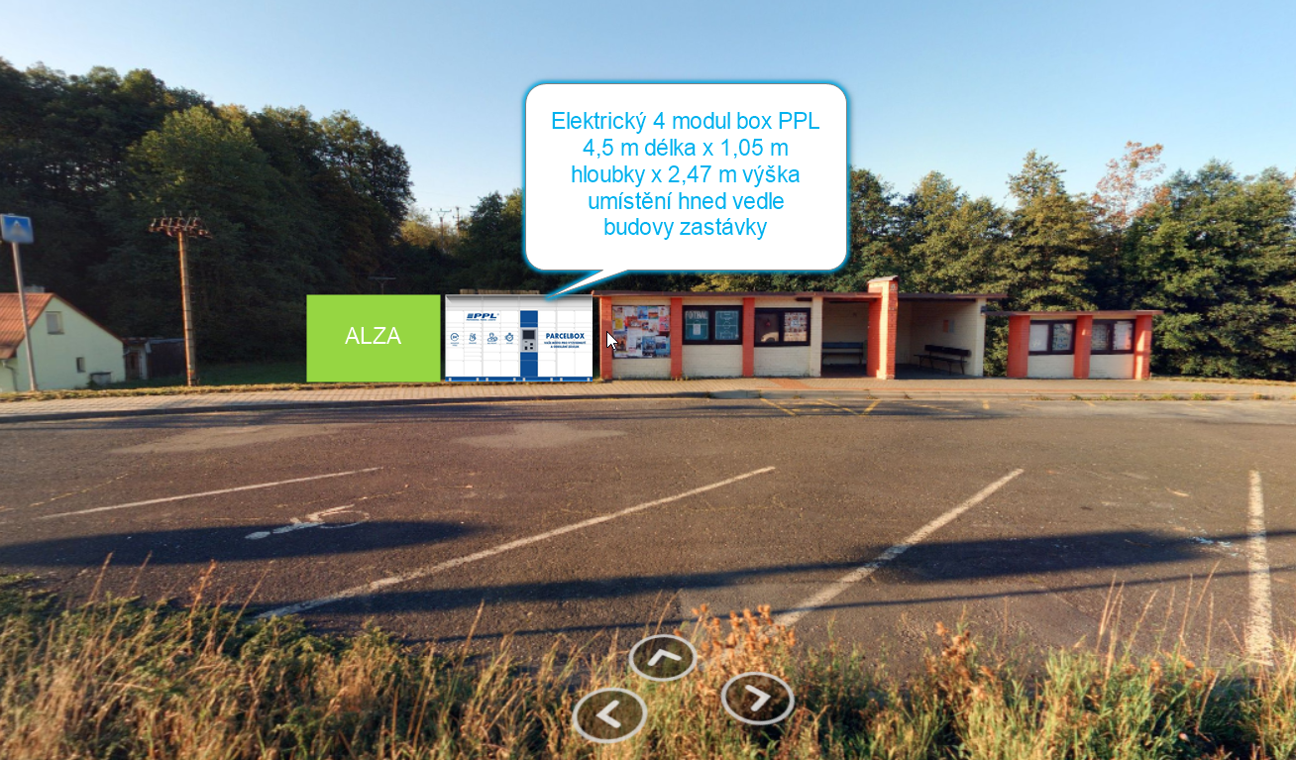

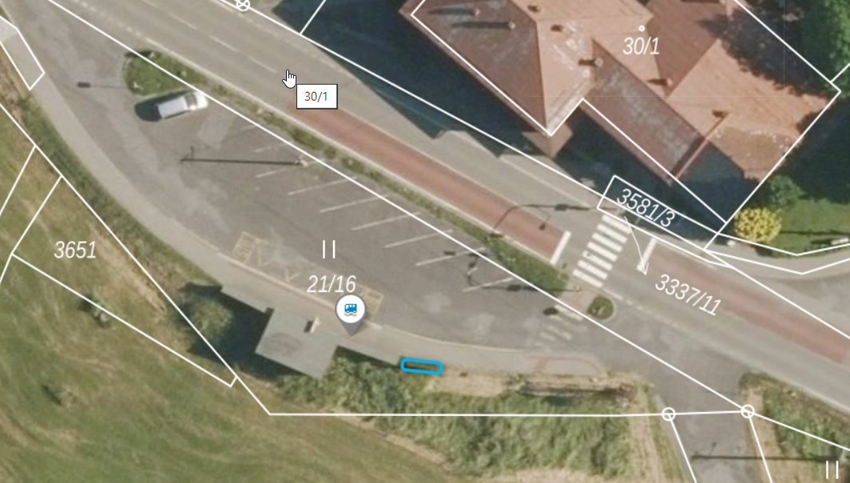

Příloha č. 3 – Kodex chování pro dodavatele v rámci skupiny DPDHL


KODEX CHOVÁNÍ PRO DODAVATELE
V RÁMCI SKUPINY DPDHL
Skupina Deutsche Post DHL (DPDHL), jejíž součástí je PPL CZ s.r.o., je přední světovou logistickou společností. Skupina spojuje lidi a trhy a hraje klíčovou roli pro globální obchod. Jejím cílem je stát se číslem jedna pro zákazníky, zaměstnance a investory po celém světě. Skupina Deutsche Post DHL zaštiťuje dvě silné značky: DHL nabízí komplexní služby v oblastech doručování balíků a mezinárodní expresní přepravy, nákladní přepravy a řízení dodavatelských řetězců. Poskytuje také logistická řešení v oblasti ecommerce. Deutsche Post je předním poskytovatelem poštovních a balíkových služeb v Evropě. Skupina přispívá k celosvětové odpovědnosti tím, že realizuje kroky vedoucí k minimalizaci vlastní ekologické stopy, k poskytování bezpečného, inkluzivního a zajímavého pracovního prostředí, k podpoře komunit, ve kterých provozuje činnost, a dodržuje důvěryhodné a transparentní obchodní postupy v souladu s veškerými nařízeními.
Jsme si plně vědomi odpovědnosti vyplývající z naší činnosti, a proto jsme vytvořili soubor přísných etických norem, kterými se při své činnosti řídíme.
Od všech našich dodavatelů i subdodavatelů, tj. všech společností, které obchodují s jakoukoli společností nebo divizí skupiny DPDHL, očekáváme, že se budou řídit stejnými etickými standardy. Za tímto účelem sestavila skupina DPDHL tento kodex chování pro dodavatele (Kodex chování pro dodavatele), který stanovuje minimální standardy pro obchodní činnost s jakoukoli společností nebo organizační jednotkou Skupiny.

ZÁKONY A ETICKÉ NORMY
Dodavatel se bude řídit všemi zákony platnými pro jeho obchodní činnost. Dodavatel musí podporovat zásady iniciativy
OSN Global Compact, Všeobecné deklarace lidských práv OSN, Principů OSN pro podnikání a lidská práva, Směrnice OECD pro nadnárodní společnosti a také prohlášení Mezinárodní organizace práce o zásadách a základních pravidlech při práci z roku 1998, a to v souladu s vnitrostátními právními předpisy a zvyklostmi. To platí především pro tyto oblasti:

LIDSKÁ PRÁVA A SPRAVEDLIVÉ PRACOVNÍ POSTUPY

DĚTSKÁ PRÁCE
Dodavatel nebude v jakékoli zemi nebo místní jurisdikci zaměstnávat děti, které nedosáhly zákonem stanoveného věku pro zaměstnání. Za nejnižší povolený věk pro zaměstnání se považuje15 let, a to i v případě,
že místní předpisy dovolují zaměstnávání mladších osob. Pracovníci mladší 18 let mohou vykonávat pouze takovou práci, jež je v souladu se zákonnými požadavky příslušné země (např. ve vztahu k pracovní době a pracovním podmínkám) a s požadavky na vzdělání či školení.
NUCENÁ PRÁCE
Dodavatel nesmí využívat žádnou formu nucené práce, práce sloužící k umořování dluhu, povinné práce ani moderních forem otroctví. Veškerá práce musí být dobrovolná. Pracovníkům musí být dovoleno mít kontrolu nad svými identifikačními dokumenty (např. pasy, pracovními povoleními nebo jakýmikoli jinými osobními právními dokumenty). Dodavatel zajistí, že pracovníci nebudou v průběhu náboru a doby zaměstnání platit poplatky či poskytovat jakékoliv platby v souvislosti se získáním zaměstnání. V případech, kdy je to zákonem vyžadováno, ponese dodavatel odpovědnost za zaplacení všech poplatků a výdajů za pracovníky (např. povolení a daňové odvody).
Jsou zakázány tresty, duševní a/nebo fyzický nátlak a také jakákoli podoba obchodování s lidmi. Disciplinární zásady a postupy musí být pracovníkům jasně definovány a sděleny.
NÁHRADY A PRACOVNÍ DOBA
Dodavatel bude jednat v souladu se všemi příslušnými místními zákony a závaznými oborovými normami, týkajícími se délky pracovní doby, přesčasů, přestávek a placeného volna.
Dodavatel bude odměňovat své pracovníky v souladu s místními zákony o minimální mzdě, podmínkami kolektivně vyjednaných smluv a také s oborovými normami. Dodavatel je povinen pracovníky odměňovat včas a jasně jim sdělovat základní principy, dle kterých jsou zaměstnanci odměňováni (např. poskytnout pracovní dokumenty v jazyce, kterému rozumí). Disciplinární opatření v podobě srážek ze mzdy nejsou dovolena, pokud je nepovoluje zákon.

SVOBODA SDRUŽOVÁNÍ A KOLEKTIVNÍ VYJEDNÁVÁNÍ
Zaměstnanci dodavatele se mohou svobodně rozhodnout, zda chtějí nebo nechtějí vstoupit do odborů nebo být zastupováni orgány zastupujícími zaměstnance podle vlastního výběru, a to bez vyhrožování či zastrašování.
Dodavatel musí uznávat a dodržovat právo na kolektivní vyjednávání v souladu s příslušnými místními zákony.

ROZMANITOST A ZAČLENĚNÍ
Dodavatel bude podporovat integrované pracovní prostředí, ve kterém je ceněna kulturní rozmanitost zaměstnanců.
Dodavatel se zavazuje poskytovat rovné příležitosti a odmítat či netolerovat jakoukoli formu diskriminace nebo obtěžování na základě pohlaví, etnického původu, národnosti, rasy, barvy pleti, náboženství, věku, zdravotní postižení, sexuální orientace a identity nebo jakýchkoli dalších vlastností chráněných platnými zákony.

BEZPEČNOST A OCHRANA ZDRAVÍ
Od našich dodavatelů očekáváme, že budou usilovat o zavedení norem a standardů v oblasti bezpečnosti a ochrany zdraví při práci, které budou na vysoké úrovni díky využití přístupu řízení bezpečnosti a ochrany zdraví při práci, odpovídající dané obchodní činnosti.
Dodavatel se buje povinen dodržovat příslušné zákony, nařízení a předpisy v oblasti bezpečnosti a ochrany zdraví při práci a zajistit bezpečné a zdravé pracovní prostředí, např. pitnou vodu, aby zachoval bezpečnost a zdraví zaměstnanců, ochránil třetí strany a zabránil nehodám, zraněním a nemocem souvisejícím s povoláním. Součástí těchto postupů je pravidelné posuzování rizik na pracovišti a zavedení odpovídajících kontrol rizik a předběžných opatření včetně poskytnutí vhodných osobních ochranných prostředků (OOP). Zaměstnanci budou odpovídajícím způsobem poučeni a proškoleni v otázkách zdraví a bezpečnosti, a to v jazyce, kterému rozumí.

OCHRANA ÚDAJŮ, ZABEZPEČENÍ A ZPŘÍSTUPNĚNÍ INFORMACÍ
Dodavatel je povinen dodržovat příslušné zákony na ochranu údajů, včetně ochrany osobních údajů, a také příslušná nařízení, např. GDPR, především s ohledem na osobní údaje zákazníků, spotřebitelů, zaměstnanců a akcionářů. Při shromažďování, zaznamenávání, hostingu, zpracování, přenosu, použití nebo výmazu osobních údajů se dodavatel bude řídit všemi uvedenými požadavky.
Požadavky kladené na dodavatele ve vztahu k informační bezpečnosti údajů pod jejich kontrolou v průběhu a po ukončení spolupráce se skupinou DPDHL vychází z mezinárodních norem, například z Kodexu praxe pro řízení zabezpečení informací. Dodavatelé by měli vzít v úvahu nutnost chránit důvěrnost, integritu a dostupnost informací. Požadovaná úroveň zabezpečení a kontroly informací, kterou musí dodavatelé v průběhu životního cyklu informací zajišťovat, bude vždy v souladu s citlivostí, hodnotou a důležitostí zpracovávaných informací.
Dodavatel je povinen chránit důvěrné informace a používat je pouze vhodným způsobem. Dodavatel je povinen plnit všechny smluvní požadavky v oblasti zabezpečení ochrany údajů a informací a nebude zveřejňovat žádné informace, které nejsou veřejně známé.

ÚPLATKÁŘSTVÍ A KORUPCE
Dodavatel je povinen dodržovat všechny platné národním a mezinárodním zákony a nařízením proti korupci. Dodavatel (přímo ani nepřímo) nenabídne, neposkytne ani nepřijme jakoukoli odměnu za účelem neoprávněného ovlivnění úředního aktu nebo dosažení neoprávněné výhody, aby získal nebo si udržel obchodní příležitost. To zahrnuje i facilitační platby nebo jiné benefity poskytované veřejným činitelům za rutinní předepsané úkony.

NAŘÍZENÍ TÝKAJÍCÍ SE OBCHODU
Dodavatel je povinen dodržovat všechny platné zákony a nařízení týkající se kontroly vývozu, sankcí a cel, a to včetně zákazů a omezení („obchodní zákony“). Dodavatel se zejména přesvědčí, že dodavatel, jeho skutečný vlastník, všichni jeho zástupci a další subdodavatelé nejsou uvedeni na žádných platných sankčních seznamech odmítnutých stran.

PRANÍ PENĚZ A FINANČNÍ ZÁZNAMY
Dodavatel je povinen dodržovat platné zákony a nařízení určené k boji proti praní peněz. Dodavatel je povinen uchovávat finanční záznamy a zprávy v souladu s platnými zákony a nařízeními.
VOLNÁ HOSPODÁŘSKÁ SOUTĚŽ
Dodavatel je povinen řídit platnými zákony na ochranu hospodářské soutěže a antimonopolními zákony.

STŘET ZÁJMŮ
Za střet zájmů se považuje jakýkoli osobní nebo finanční zájem, jakákoli obchodní nebo osobní činnost nebo vztah, předchozí nebo současné zaměstnání nebo jakákoli povinnost, která může zasahovat do schopnosti objektivně plnit pracovní povinnosti nebo může snižovat nezávislost a objektivitu subjektu. Mezi tyto případy střetu zájmů patří osobní vztahy, například pokrevní příbuzenství nebo příbuzenství vzniklé sňatkem, partnerství, nebo účast nebo investice do obchodních partnerů nebo konkurentů.
Dodavatel je povinen neprodleně oznámit jakýkoli skutečný nebo možný střet zájmů ve vztahu k jeho činnostem se skupinou DPDHL.

ŽIVOTNÍ PROSTŘEDÍ
Dodavatel je dodržovat všechny platné zákony, nařízení a normy v oblasti životního prostředí a implementovat efektivní systém pro identifikaci a eliminaci potenciálních rizik životní prostředí.
Od dodavatelů očekáváme, že budou prostřednictvím svých produktů a služeb podporovat ekologické a klimatické závazky skupiny DPDHL. Tuto podporu by měli vykonávat efektivně s přihlédnutím k dopadu na životní prostředí.
Skupina DPDHL také očekává, že její dodavatelé na vyžádání poskytnou údaje týkající se ochrany životního prostředí a klimatu.
Očekáváme, že dodavatelé budou odpovídajícím způsobem brát na vědomí ochranu životního prostředí a klimatu ve vlastních činnostech, například stanovením a plněním vlastních cílů ochrany klimatu.

KONFLIKTNÍ SUROVINY
Dodavatel bude dodržovat všechny platné zákony a plnit povinnosti náležité péče související s pořizováním minerálů a materiálů z oblastí zasažených konflikty a z vysoce rizikových oblastí, ve kterých může docházet k porušování lidských práv, korupci, financování ozbrojených skupin nebo podobným negativním jevům.

KOMUNITNÍ DOSAH
Skupina DPDHL nabádá dodavatele, aby přispívali do místních komunit a zapojovali se do iniciativ a aktivit v souladu s cíli udržitelného rozvoje OSN.

PLÁNY PRO ZACHOVÁNÍ KONTINUITY OBCHODNÍ ČINNOSTI
Dodavatel je povinen být připraven na jakékoli přerušení jeho obchodní činnosti (např. v důsledku přírodních katastrof, teroristických činů, narušení dodavatelského řetězce, propuknutí nakažlivých chorob – epidemií nebo pandemií, problémů se zajištěním informační bezpečnosti, kybernetických útoků). Součástí této připravenosti jsou plány na zachování kontinuity obchodní činnosti chránící zaměstnance i prostředí před následky možných závažných narušení obchodní činnosti.

KOMUNIKACE S OBCHODNÍMI PARTNERY
Dodavatel v rámci plnění smluvních povinností zavede ekvivalentní standardy, např. etické standardy, odpovídající těmto podmínkám kodexu chování pro dodavatele také u svých vlastních dodavatelů.

RESPEKT A POVINNOST ŘÁDNÉ PÉČE
Všichni dodavatelé musí se zaměstnanci skupiny DPDHL jednat s respektem a v dobré víře.
Dodavatelé musí s majetkem a vybavením, které jsou jim svěřeny, zacházet s náležitou péčí, jako by se jednalo o jejich vlastní majetek.
Při používání majetku nebo materiálů opatřených obchodní známkou nebo značkou skupiny DPDHL musí všichni dodavatelé dbát zvláštní pozornosti, protože veškerá jejich činnost nebo aktivity mohou být spojovány se skupinou DPDHL. Je zakázáno jakékoli neautorizované použití materiálů nebo příslušenství chráněných značkou nebo obchodní známkou. Za zneužití materiálů nebo příslušenství chráněných značkou nebo obchodní známkou skupiny DPDHL se považuje i situace, pokud lze odvodit nesprávné použití.

DODRŽOVÁNÍ KODEXU CHOVÁNÍ PRO DODAVATELE
Skupina DPDHL si vyhrazuje právo kontrolovat dodržování souladu s požadavky tohoto Kodexu chování pro dodavatele, například prostřednictvím sebehodnocení a auditů prováděných buď skupinou DPDHL nebo třetí stranou. Dodavatel bude vyvíjet úsilí o neustálé zlepšování, například stanovením měřitelných cílů v oblasti životního prostředí, pracovních podmínek nebo diverzity a podáváním hlášení o pokroku nebo udržitelnosti. Pokud dojde k porušení, vytvoří dodavatel zprávu o incidentu a předloží plán nápravných opatření.
Podmínky stanovené v tomto Kodexu chování pro dodavatele odrážejí hodnoty skupiny DPDHL a její zaměření na zákazníky, obsluhované komunity a ochranu životního prostředí. Každé porušení těchto podmínek je proto nutné napravit. Bez ohledu na všechny ostatní smluvní nároky, na které má skupina DPDHL právo, povede neschopnost napravit porušení stanovených podmínek k tomu, že skupina DPDHL zváží okamžité ukončení obchodního vztahu.

HLÁŠENÍ NESROVNALOSTÍ
Skupina DPDHL vybízí všechny osoby, které chtějí nahlásit porušení podmínek uvedených v tomto Kodexu chování pro dodavatele, aby se obrátily e-mailem na adresu procurement-governance@dpdhl.com.
Pokud si přejete nahlásit podezření na porušení zákona, můžete kontaktovat oddělení skupiny DPDHL zaměřené na dodržování předpisů prostřednictvím stránek https://www.dpdhl.com/en/about-us/code-of-conduct/compliancemanagement/compliance-contact.html

TRVALÉ ZLEPŠOVÁNÍ
Vybízíme dodavatele, aby proaktivně oslovovali skupinu DPDHL s inovativními nápady, které mohou přispívat k dalšímu sociálnímu, ekonomickému nebo ekologickému zlepšování. Skupina DPDHL si cení otevřené výměny nových myšlenek a je ochotna ve spolupráci s dodavateli prozkoumávat nové příležitosti.

Příloha č. 4 - Kontaktní údaje pro písemnou komunikaci mezi stranami

  - Veškerá sdělení podle Smlouvy musí být učiněna výlučně písemně a doručena osobně, zaslána doporučeně s předem uhrazeným poštovným, doručena uznávanou zásilkovou službou nebo doručena do datové schránky, a zároveň bude zaslána kopie na příslušnou e-mailovou adresu, ve všech případech pak na adresy stanovené níže nebo na takové adresy, o kterých jedna Strana informuje druhou Stranu v souladu s tímto ustanovením. Sdělení budou odeslána na následující adresy:
- Partner
Adresa: Obec Kunčice pod Ondřejníkem, č.p. 569, 73913 Kunčice pod Ondřejníkem
K rukám: Ing. Jiří Mikala
    - E-mail: starosta@kuncicepo.cz
    - Identifikátor datové schránky: i8cbdbu

- PPL
    - Adresa: PPL CZ s.r.o., Františka a Anny Ryšavých 1168/21; 721 00; Ostrava
    - K rukám: Ing. Zuzana Stotzková
    - E-mail: zuzana.stotzkova@ppl.cz
    - Identifikátor datové schránky: 8rsuaza
  - Jakákoli změna kontaktních údajů uvedených v odstavci 1.1. musí být oznámena druhé Straně výlučně písemně v souladu s tímto ustanovením a je účinná nejdříve desátý (10.) pracovní den po obdržení oznámení druhou Stranou, nesouhlasí-li příjemce oznámení písemně s dřívější účinností.
  - Jakékoli oznámení, sdělení nebo prohlášení podle Smlouvy zaslané na výše uvedené kontaktní údaje nebo kontaktní údaje, které je nahradí v souladu se Smlouvou, se považuje za doručené v den jeho řádného doručení na jakýkoli z výše uvedených kontaktních údajů. V případě doručení jakékoliv písemnosti v den pracovní klidu se tato písemnost považuje za doručenou nejblíže následujícím pracovním dnem.

